### 好看视频不安全对象直接调用：

首先我们打开任意一个付费专栏，例如 https∶//haokan.baidu.com/v?vid=5500671421567543869

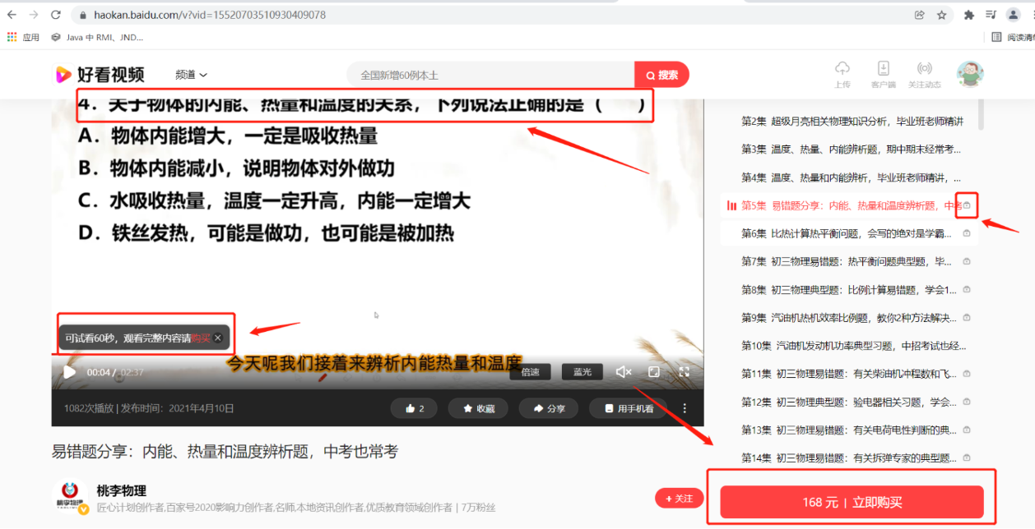

然后右键查看网页源代码，搜索 play_url ，然后可以看到前几集是返回了播放地址的

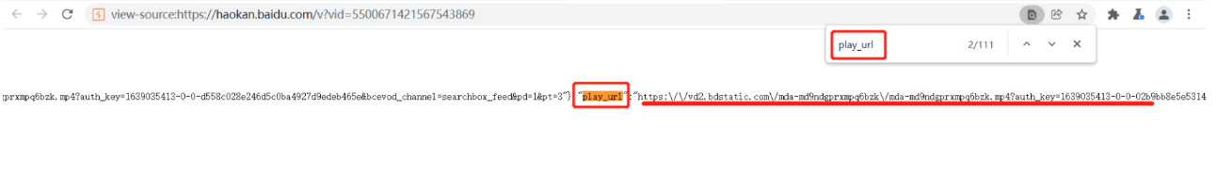

后面付费课程是没有返回播放地址的

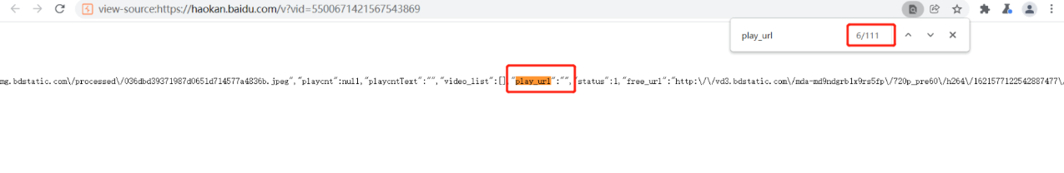

但是通过观察发现，前几集的播放地址类似于https://vd3.bdstatic.com/mda-md9ndgr8xhr72pr9/mda-md9ndgr8xhr72pr9.mp4

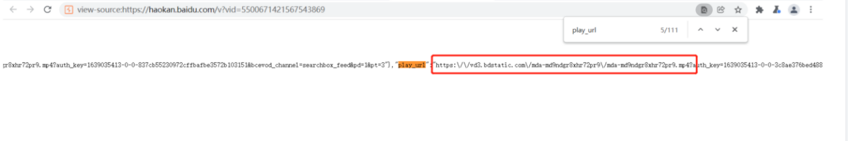

因此我们可以猜测，后面付费视频也是同样的逻辑，此时如何获取其中的mda

参数则是关键，通过观察之前的网页源代码，可以发现，其中有一个freeurl参数，参数值中暴露了该付费视频的mda

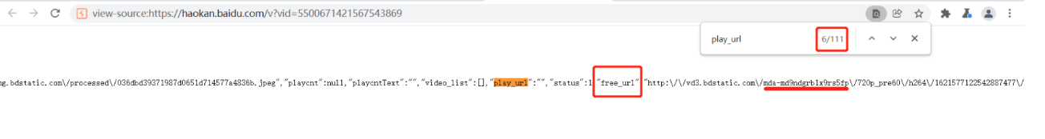

因此通过构造一个url∶http∶//vd3.bdstatic.com/mda-md9ndgrblx9rs5fp/mda-md9ndgrblx9rs5fp.mp4 直接用浏览器打开即可播放

